International Federation of Bodybuilders (IFBB)

Примечание:
две высшие и две низшие оценки отбрасываются
Федерация бодибилдинга Москвы

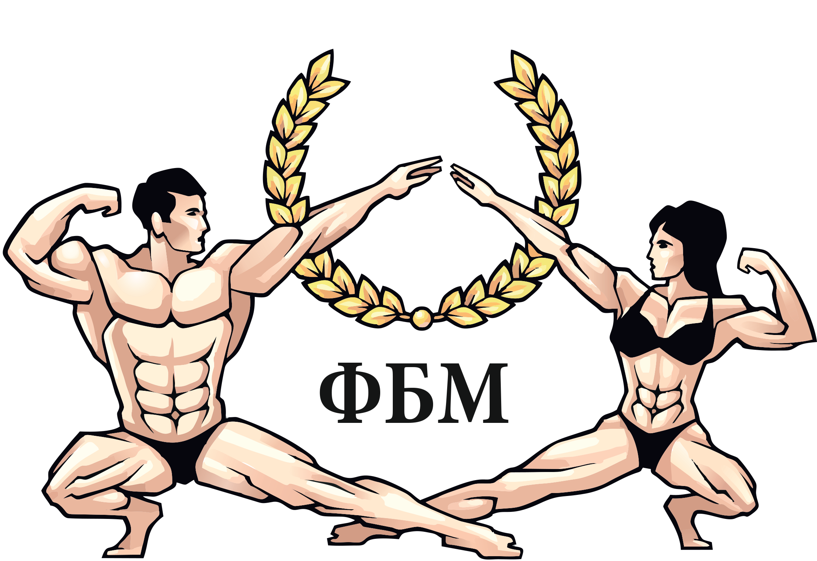 СВОДНЫЙ ПРОТОКОЛ

__________________ ____________________________

г. __ДУБНА « 24 » СЕНТЯБРЯ 2017г. Возрастная категория _ ЮНИОРЫ Категория __БОДИБИЛДИНГ____

№ п/п | Стартовый № | ФИО | Город (клуб) | Спорт. звание | Полуфинал  Судьи |  |  |  |  |  |  |  |  |  |  | Финал  Судьи |  |  |  |  |  |  |  |  |  |  | Итоговый результат
 |  |  |  |  |  |  |  |  |  |  |  |  |  | Сумма мест | Занятое место |  |  |  |  |  |  |  |  |  | Сумма мест | Занятое место | Итог. сумма мест | Итог. место | Выполнен. норматив | Очки в команд. зачете
 |  |  |  |  | 1 | 2 | 3 | 4 | 5 | 6 | 7 | 8 | 9 |  |  | 1 | 2 | 3 | 4 | 5 | 6 | 7 | 8 | 9
1 | 12 | Агафонов Д. |  |  | 5 | 5 | 5 | 5 | 5 | 5 | 5 | 6 | 5 | 25 | 5 | 5 | 5 | 5 | 5 | 5 | 5 | 5 | 6 | 5 | 50 | 5
2 | 49 | Ехшибекян А. |  |  | 2 | 1 | 2 | 1 | 1 | 2 | 2 | 2 | 1 | 8 | 2 | 2 | 1 | 2 | 1 | 1 | 2 | 2 | 2 | 1 | 16 | 2
3 | 51 | Голдин А. |  |  | 4 | 4 | 4 | 3 | 3 | 3 | 4 | 4 | 3 | 18 | 4 | 4 | 4 | 4 | 3 | 3 | 3 | 4 | 4 | 3 | 36 | 4
4 | 52 | Мумин Д. |  |  | 1 | 2 | 1 | 2 | 2 | 1 | 1 | 1 | 2 | 7 | 1 | 1 | 2 | 1 | 2 | 2 | 1 | 1 | 1 | 2 | 14 | 1
5 | 67 | Алешин К. |  |  | 6 | 6 | 6 | 6 | 6 | 6 | 6 | 5 | 6 | 30 | 6 | 6 | 6 | 6 | 6 | 6 | 6 | 6 | 5 | 6 | 60 | 6
6 | 69 | Трусов К. |  |  | 3 | 3 | 3 | 4 | 4 | 4 | 3 | 3 | 4 | 17 | 3 | 3 | 3 | 3 | 4 | 4 | 4 | 3 | 3 | 4 | 34 | 3
7
8
9
10

ГЛАВНЫЙ СУДЬЯ (_Макшанцев О.В.) ГЛАВНЫЙ СЕКРЕТАРЬ (Степанов И.)

